

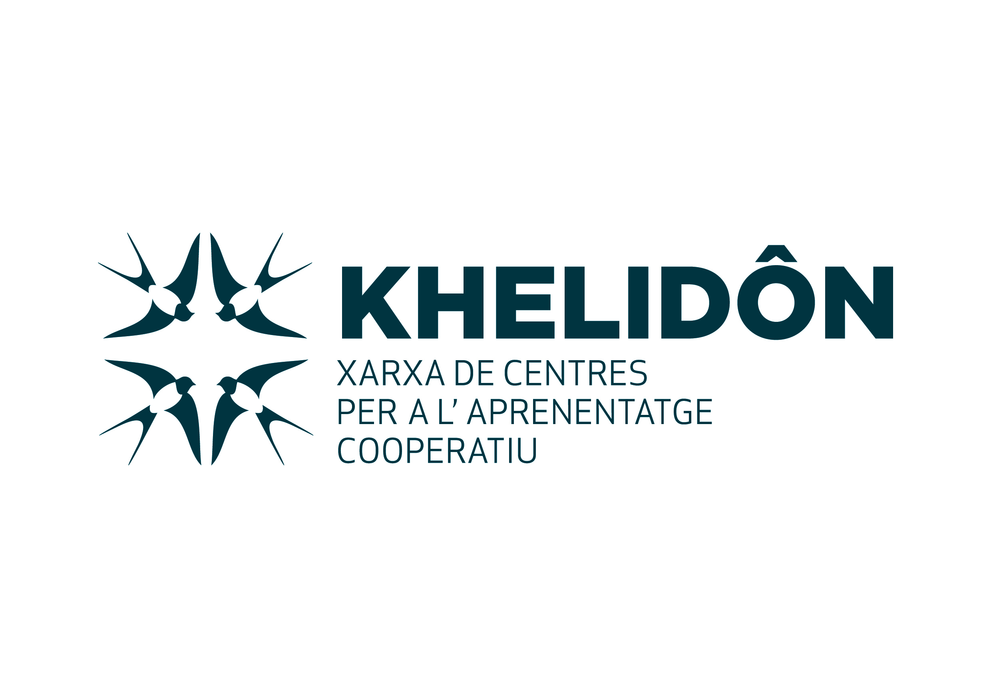

Ensenyar a treballar en equip: el Procés de formació/Assessorament sobre el Programa CA/AC (Cooperar per Aprendre/Aprendre a Cooperar)

José Ramón Lago i Pere Pujolàs (Coordinadors)

Índex

Introducció 5
1. El Procés de Formació/Assessorament per a la implementació als centres del Programa CA/AC 6
Condicions afavoridores del procés de formació/assessorament 8
1.1 Etapa d’Introducció 10
1.2 Etapa de Generalització 14
1.3 Etapa de Consolidació 19
1.4 Resum de les sessions de l’assessor/formador de la UVic en el conjunt de les tres etapes 24
2. Principals característiques del Programa CA/AC i del Procés de Formació/Assessorament per a la seva implementació en els centres educatius 25
Referències bibliogràfiques 26

Introducció
El procés de formació i assessorament per ajudar al professorat i als centres a ensenyar a aprendre en equip consta d’un conjunt d’activitats adreçades a reglar i guiar al professorat a l’hora de planificar, desenvolupar i avaluar la incorporació progressiva del Programa CA/AC (Cooperar per Aprendre/Aprendre a Cooperar) en les aules i en el centre.
Les activitats i eines d’aquest procés són el resultat de dos projectes I+D+I que ha dut a terme el Grup de Recerca sobre Atenció a la Diversitat (GRAD) de la Universitat de Vic – Universitat Central de Catalunya (UVic-UCC): Projecte PAC (1): Programa Didàctic inclusiu per atendre a l'aula a l'alumnat amb necessitats educatives diverses. Una investigació avaluativa (Referència: SEJ2006-01495/EDUC) i el Projecte PAC (2): Estudi de casos sobre el desenvolupament i el procés d’assessorament del programa de suports educatius inclusius del Projecte PAC (Referència: EDU-2010-19140).
Una part del primer d’aquests projectes, el Projecte PAC (1), (planificada des de la línia de recerca del GRAD sobre Estructuració Cooperativa de l’Aprenentatge) va consistir en avaluar el programa en sí mateix. L’altra part (planificada des de la línia de recerca del GRAD sobre Assessorament per a la Millora de la Pràctica Educativa) es va dedicar a identificar quins elements del procés d’assessorament havien contribuït d’una manera especial a la incorporació del Programa CA/AC als centres que el van aplicar de forma experimental.
L’anàlisi de les dades obtingudes en els processos de formació i assessorament realitzats en diferents contextos educatius pels membres del Grup de Formadors sobre “Educació inclusiva, cooperació entre alumnes i col·laboració entre professors”del Centre d'Innovació i Formació Educativa (CIFE) de la Universitat de Vic-Universitat Central de Catalunya (UVic-UCC), ha permès elaborar el conjunt de pautes i instruments del que denominem el Procés de Formació/Assessorament per Ajudar a Ensenyar a Aprendre en Equip.
Aquest procés s’estructura en tres etapes, cadascuna de les quals es desenvolupa, en línies generals, en un o dos cursos escolars:
- Etapa d’Introducció
- Etapa de Generalització
- Etapa de Consolidació
En aquest document presentem el contingut d’aquestes tres etapes i altres consideracions relacionades amb el procés de formació/assessorament sobre el Programa CA/AC.

El Procés de Formació/Assessorament per a la implementació als centres del Programa CA/AC
En el Projecte PAC (1) que ja hem esmentat, no només varem avaluar el Programa CA/AC sinó que també varem analitzar el procés de formació i assessorament sobre aquest programa, de manera que varem poder identificar les condicions òptimes que s’han de donar i els successius passos que s’han de fer perquè aquest procés tingui èxit i el Programa s’acabi consolidant en els centres on s’ha introduït. Tot això, ens ha permès elaborar el conjunt de pautes i instruments del que denominem el Procés de Formació/Assessorament per Ajudar a Ensenyar a Aprendre en Equip. (Pujolàs i Lago, 2007; Lago i Onrubia, 2011; Lago, Pujolàs i Naranjo, 2011; Pujolàs, Lago i Naranjo, 2013).
Aquest procés s’estructura en tres etapes (vegeu la figura 2), cadascuna de les quals es desenvolupa, en línies generals, en un curs escolar.

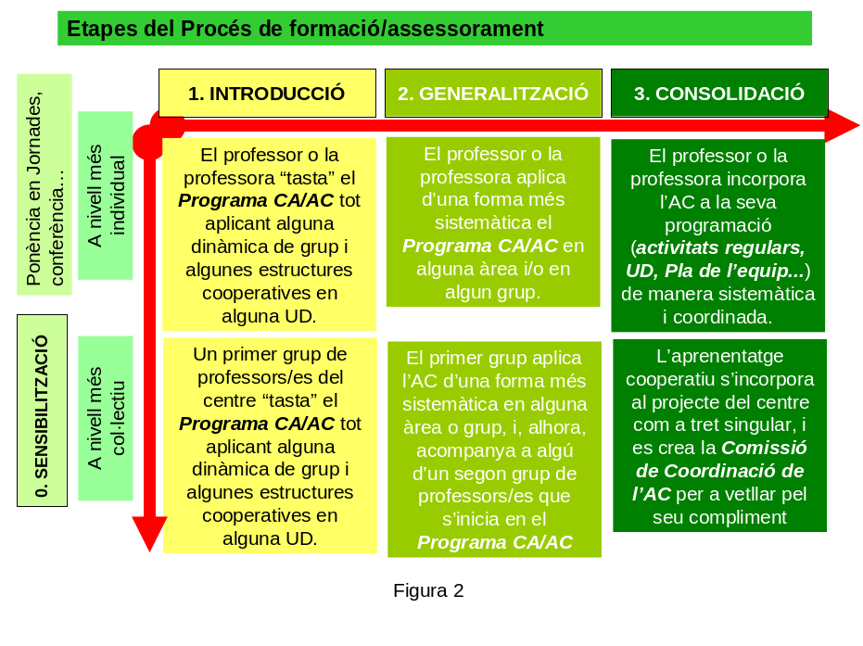
En aquest procés, hi ha una “etapa zero” que anomenem de sensibilització (que pren diferents formes: una ponència en unes jornades, una conferència adreçada a un claustre, una sessió d’un curs de formació més general, etc.), que serveix fonamentalment per presentar el Programa CA/AC i el Procés de Formació/Assessorament, i animar als participants a participar en la formació més àmplia, tot mostrant-los una forma d’organitzar l’activitat dels seus alumnes a l’aula que pot ser més motivadora i eficaç a l’hora d’ensenyar i aprendre.
Per altra banda, cada una d’aquestes tres etapes es pot considerar a nivell individual (el professorat les va recorrent una darrera l’altra en el procés de formació/assessorament) i a nivell més col·lectiu (el centre, en el seu conjunt, també recorre successivament aquestes tres etapes).
En cada etapa es proposa un conjunt d’activitats per conèixer i provar les propostes del Programa CA/AC: activitats de planificació de la seva incorporació a l’aula, activitats d’autoavaluació individual i en l’equip de professorat participant de la incidència d’aquesta incorporació, i activitats d’avaluació i de planificació fins arribar a la generalització i consolidació progressiva del Programa CA/AC.
- En l’Etapa d’introducció el professorat participant en el procés fa una primera aproximació a algunes propostes de cada un dels tres àmbits del programa i planifica algunes activitats vinculades als seus interessos i a objectius de millora de la seva pràctica docent. D’aquesta manera comprova la seva incidència en el clima de l’aula, en l’aprenentatge d’alguns continguts i en l’aprenentatge del treball en equips cooperatius. A partir de les seves valoracions inicia la planificació d’una aplicació més sistemàtica i progressiva d’aquestes propostes en l’etapa següent.
- En l’Etapa de generalització el grup de professorat de cada centre que ha realitzat la introducció, planifica i desenvolupa una doble generalització d’allò que ja ha conegut i provat en l’etapa anterior:
A nivell individual, el professorat participant aplica l’aprenentatge cooperatiu de forma sistemàtica en les àrees o grups de la primera etapa i en noves àrees o grups.
A nivell de centre, en canvi, el grup més iniciat acompanya a un nou grup de professors i professores en la iniciació del programa i en la presentació de les propostes del tres àmbits del programa, tot compartint la planificació d’aquestes propostes, el seu desenvolupament en les aules i la seva avaluació. Aquest procés de generalització es pot repetir en fases successives, ampliant progressivament el professorat participant fins assolir un nombre suficient per consolidar-lo com a projecte de centre.
- En l’Etapa de consolidació, també podem diferenciar el que passa a nivell individual i el que passa a nivell de centre:
A nivell individual, un nombre important del professorat del centre va introduint l’organització de l’activitat docent mitjançant l’aprenentatge cooperatiu com una forma habitual i central de treball en les aules.
A nivell del centre, s’incorpora l’aprenentatge cooperatiu, en totes les etapes educatives, al projecte educatiu com un element d’identitat del centre, i es dota d’instruments com és ara la Comissió de Coordinació de l’Aprenentatge Cooperatiu, que vetlla pel seu seguiment i per una pràctica reflexiva permanent, tot prenent com a referència la cooperació entre l’alumnat i el professorat i, a més, una part rellevant dels membres de la comunitat educativa el consideren un element d’identitat del centre.
La figura 3 mostra, d’una manera gràfica, la successió de les tres etapes a nivell individual (El grup de professors 1, el grup de professors 2, el grup de professors 3, etc. recorre successivament cada una de les etapes) i a nivell més col·lectiu o de tot el centre (en el centre, progressivament, successius grups de professorat consoliden l’aprenentatge cooperatiu en les seves classes).

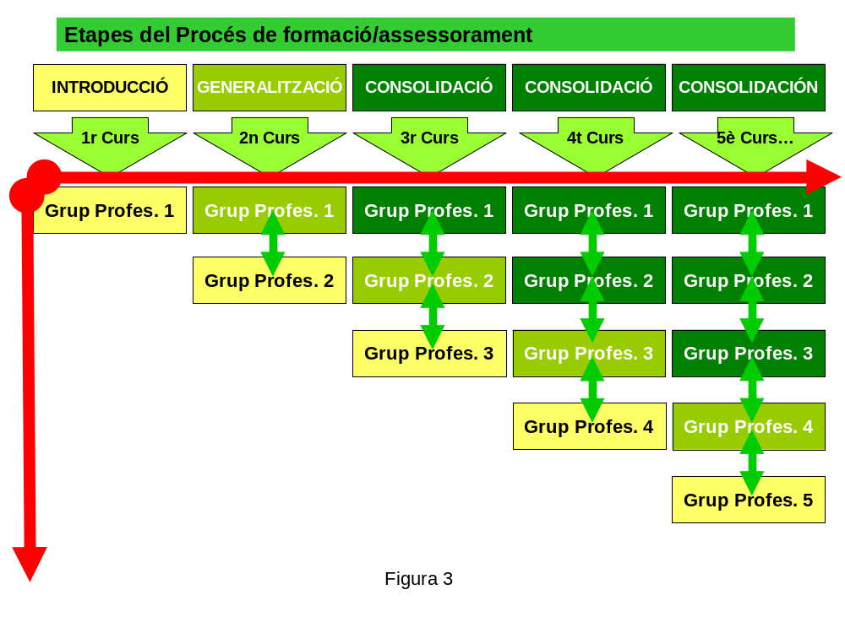

Condicions afavoridores del procés de formació/assessorament

En l’anàlisi dels processos seguits en els diferents centres a l’hora d’aplicar el Programa CA/AC en el transcurs del Projecte PAC s’han posat clarament en evidència les condicions que afavoreixen el procés de formació/assessorament. Les podem sintetitzar en aquestes tres (Vegeu la figura 4):
- Compromís dels equips directius dels centres amb la innovació impulsada pel Programa
Per anar bé, el procés d’innovació que pretén el Programa CA/AC ha de ser propiciat, potenciat i ,encara millor, liderat per l’equip directiu del centre. Aquest compromís es concreta en aquests tres vessants:
- Permetre la voluntarietat de participació en el procés al professorat del centre. És una condició indispensable. Encara que el procés de formació/ assessorament es fes dins l’horari de permanència al centre, ningú s’ha de sentir obligat a participar-hi. És molt important que qui hi participi estigui insatisfet de la seva tasca docent i tingui ganes d’introduir-hi millores per fer-la més efectiva.
- Facilitar espais i temps, en els òrgans de coordinació del centre, per donar a conèixer a la resta del professorat les pràctiques de millora desenvolupades al llarg del procés de formació/assessorament. Això també és molt important si es vol que, poc a poc, tot el professorat del centre s’interessi per la innovació proposada pel programa.
- Assegurar la participació directa en les millores d’algun membre de l’equip directiu, que alhora actuï com a impulsor i coordinador d’aquest procés en el seu centre i interlocutor amb l’assessor del Servei Educatiu i amb l’assessor de la UVic.
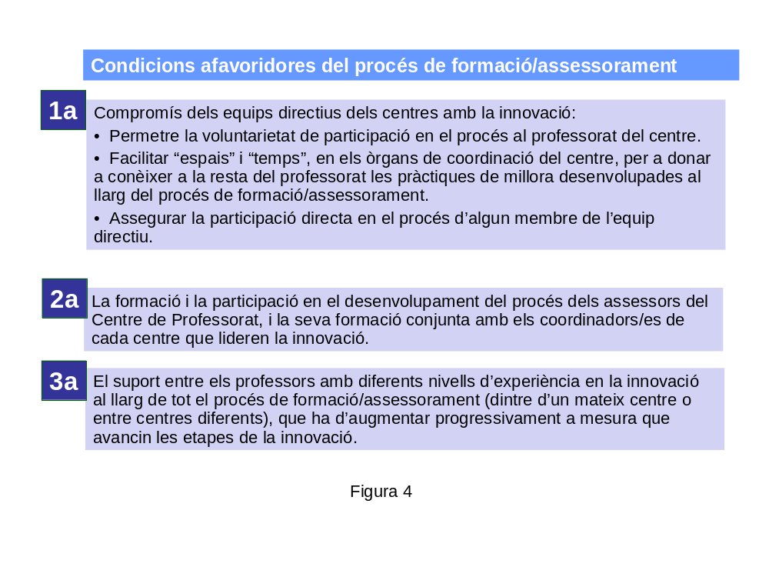
- Participació activa en el procés dels assessors del Servei Educatiu de la zona i la formació de les persones que han d’impulsar i coordinar la implementació del programa
Un altre element clau per aconseguir l’èxit de la innovació és la participació en el desenvolupament del procés dels assessors del Servei Educatiu de la zona, així com la formació conjunta d’aquests amb els coordinadors de cada centre que liderin la innovació.
El Seminari sobre aprenentatge cooperatiu és el marc adequat per dur a terme aquesta formació, l’espai en què els membres del Seminari interactuen amb l’assessor de la UVic per analitzar i resoldre els dubtes i les dificultats que van sorgint.
- El suport entre el professorat participant en el procés
El suport entre el professorat amb diferents nivells d’experiència en la innovació al llarg de tot el procés de formació/assessorament, és una tercera condició –també molt determinant- per a què la implementació del programa tingui èxit. Aquest suport s’ha de donar tant dintre un mateix centre com entre centres diferents, i ha d’augmentar progressivament a mesura que avancen les etapes de la innovació.
S’ha comprovat que, en l’Etapa d’introducció, la presentació de l’experiència d’algun mestre que ja aplica el programa i n’està satisfet és un moment molt important. Aquesta experiència es presenta després que els participants en el procés ja hagin dut a terme algunes de les actuacions previstes en l’Àmbit A i en l’Àmbit B del programa i s’han trobat ja amb les primeres dificultats i els primers dubtes. L’experiència d’un professor com ells que ja aplica el programa, que s’ha trobat amb els mateixos problemes que ells i que els explica com els han anat superant els ajuda molt i els anima a tirar endavant.
Igualment, també s’ha vist que és molt important, dintre d’un mateix centre, l’estreta col·laboració entre el professorat que ja s’ha iniciat el curs anterior i ara intenta generalitzar l’aprenentatge cooperatiu a les seves classes, amb el professorat que en aquell moment està en l’Etapa d’introducció i està provant algunes de les actuacions previstes en els tres àmbits d’intervenció del programa. L’estímul i l’ajuda que rep dels companys de cicle o de departament en els primers intents d’aplicar l’aprenentatge cooperatiu a classe són decisius a l’hora de vèncer la por i la inseguretat que qualsevol canvi substancial en la pràctica docent genera.
D’acord amb el que acabem de dir, a cada centre hi ha d’haver un coordinador (o un per etapa o cicle en els centres més grans) del treball a dur a terme en el centre durant tot el procés.

Etapa d’Introducció
L’Etapa d’introducció té per finalitat que el professorat participant es familiaritzi amb els principals continguts dels diferents àmbits del Programa CA/AC, els tasti, els provi a l’aula i constati que, aplicat d’una forma més sistemàtica i sostinguda, pot produir els efectes beneficiosos per a les seves classes que el programa proclama. No es tracta, per tant, de començar a aplicar-lo ja, en aquest primer any, d’una forma sistemàtica. Aquesta és la principal finalitat de l’etapa següent, l’Etapa de generalització.
Tipus de sessions
En l’Etapa d’introducció s’han de diferenciar diferents tipus de sessions (Figura 5):
- les sessions formatives en les quals es presenten els marcs teòrics, que van a càrrec de l’assessor/formador de la UVic amb tots els participants (professorat, coordinadors dels centres, coordinador del Centre de Professorat o de la Institució). (Són les sessions senyalades amb el color verd en la figura 5).
- Les sessions del Seminari de seguiment, que dirigeix l’assessor/formador de la UVic, que es fan amb el coordinador del Centre de Professorat o de la Institució i amb els coordinadors de cada centre, per fer el seguiment del procés: valorar la sessió anterior i preparar la sessió següent. (Són les sessions senyalades amb el color groc en la figura 5).
- Finalment, les sessions de treball en els centres, dirigides pels coordinadors de cada centre (amb el suport del coordinador del Centre de Professorat o de la Institució) en les quals participen el professorat del centre. (Són les sessions senyalades amb el color blanc en la figura 5).

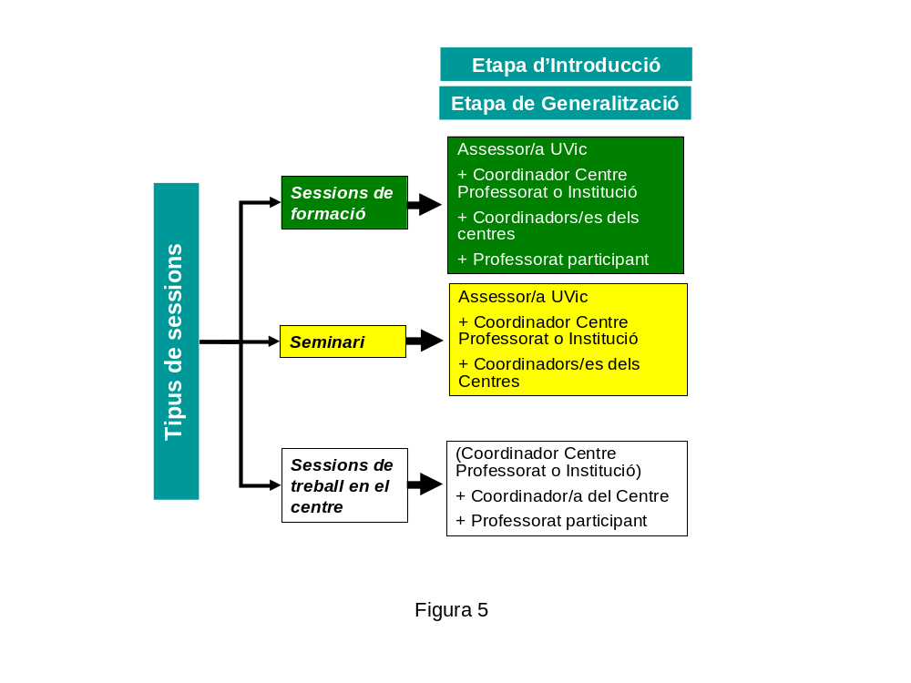Estructura general de l’assessorament i continguts a treballar a cada sessió
En l’etapa d’Introducció el procés de formació/assessorament (vegeu la taula 1) consta de 10 sessions –que segueixen tots els participants- quatre de les quals van a càrrec de l’assessor/formador de la UVic (color verd de la figura 5 i de la taula 1) i les altres són internes als centres (color blanc de la figura 5 i de la taula 1), dirigides pel coordinador del centre amb el suport del coordinador del Centre de Professorat o de la Institució. Paral·lelament, hi ha sis Seminaris de seguiment (color groc de la figura 5 i de la taula 1), dirigits per l’assessor/formador de la UVic, per anar valorant cada sessió un cop s’ha dut a terme i preparar la sessió següent.
Els continguts de cada sessió i de cada seminari estan resumits en la taula 1 i en l’esquema 1 de les pàgines següents.
Qüestionari inicial i Autoinformes de reflexió personal
En iniciar l’Etapa d’Introducció tots els participants reflexionen –en un Qüestionari inicial (vegeu l’Esquema 1)- sobre el procés que acaben de començar, sobre el que ja fan i que està en la línia del que l’aprenentatge cooperatiu els proposa i sobre allò que més els preocupa de la seva pràctica i que l’aprenentatge cooperatiu pot contribuir a millorar.
Per altra banda, al llarg de l’etapa tots els participants han de fer quatre Autoinformes, en els quals descriuen i reflexionen sobre el que van aplicant-provant de forma progressiva en la seva aula.
Tant el Qüestionari inicial com els Autoinformes tenen forma de formulari que es lliuren per via telemàtica a través de la pàgina web del Programa CA/AC.

Taula 1: Pla general de les sessions d’assessorament de l’Etapa d’introducció
 | Número de la Sessió i contingut |  |  | Número del Seminari i contingut
Primer trimestre |  | 1 | Presentació del Marc teòric I: Conceptes bàsics  Presentació del procés d’assessorament. | 1 | Preparació de Sessió 3a i 3b
 |  | 2 | Presentació del Marc teòric II: Els tres àmbits (A, B i C) del Programa CA/AC
 |  | 3 | Sessió 3a:  Àmbit A: Cohesió de grup  Anàlisi de la cohesió del grup d’alumnes.  Planificació d’una dinàmica de grup de l’Àmbit A que el professorat participant aplicarà a l’aula.  Sessió 3b:  Valoració de la dinàmica de grup de l’Àmbit A aplicada.
 |  |  |  | 2 | Valoració de la Sessió 3 i preparació de la 4a i 4b.
 |  | 4 | Sessió 4a:  Àmbit B: Estructures cooperatives simples  Planificació d’una activitat que el professorat durà a terme amb els alumnes aplicant una estructura cooperativa simple.  Sessió 4b:  Valoració de l’estructura simple aplicada a l’aula.
Segon trimestre |  |  |  | 3 | Valoració de la Sessió 4 i preparació de la Sessió 5 i 6a i 6b.
 |  | 5 | Presentació d’una experiència: procés que han seguit, exemples de dinàmiques de grup i estructures aplicades, dificultats i dubtes que han sorgit i com els han superat...
 |  | 6 | Sessió 6a:  Àmbit B: Tècniques cooperatives i Unitat didàctica cooperativa  Planificació d’una UD en la qual s’aplicaran un mínim de tres estructures cooperatives simples en 3 dels 4 moments de la UD (abans, a l’inici, durant i al final de la UD).  Sessió 6b:  Valoració de la UD aplicada, amb algunes activitats fetes a través d’alguna estructura cooperativa simple.
 |  | 7 | Marc teòric III. L’Àmbit C del Programa CA/AC: recursos per ensenyar a treballar en equip | 4 | Valoració de la Sessió 5 i 6 i preparació de la Sessió 8a i 8b.
Tercer trimestre |  | 8 | Sessió 8a:  Àmbit B-C: Programació d’una UD cooperativa + El Pla de l’equip  Sessió 8b:  Àmbit B-C: Valoració d’una UD cooperativa + El Pla de l’equip
 |  |  |  | 5 | Valoració de la Sessió 8 i preparació de la 9
 |  | 9 | Presentació a la resta del professorat del centre de les experiències dutes a terme pels participants.
 |  | 10 | Valoració final dels continguts treballats i del procés seguit.  Presentació de l’Etapa de generalització. | 6 | Valoració final i preparació de l’Etapa de Generalització

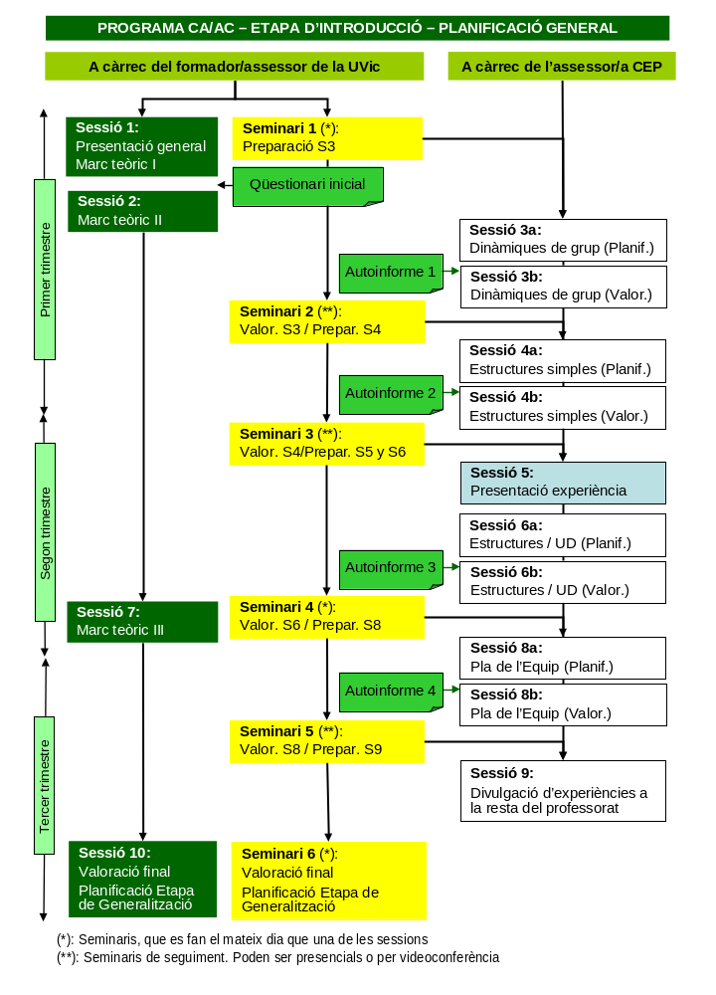
Esquema 1

Etapa de Generalització
En l’Etapa de Generalització (vegeu la Figura 2) el professorat que ja s’ha iniciat en el Programa CA/AC el curs anterior comença a aplicar de forma sistemàtica i de manera cada vegada més generalitzada l’aprenentatge cooperatiu a les seves classes. De moment només l’aplica en algunes activitats d’una de les àrees del currículum (o d’un dels grups en els quals imparteix classe). Ara bé, el que decideixi treballar a l’aula amb una estructura cooperativa –sigui poc, sigui molt- cal que ho faci de manera continuada, per poder comprovar els beneficis d’aquesta manera de treballar a l’aula. A mesura que constata els efectes positius de l’aprenentatge cooperatiu en els alumnes (que afecten fonamentalment a la motivació, a la participació i a la interacció entre els alumnes, que a la llarga suposa una millora en el rendiment) s’anima a incrementar el nombre d’activitats realitzades en equip de la mateixa àrea (o del mateix grup) o d’altres àrees (o d’altres grups).
Per altra banda, en aquesta Etapa de Generalització, el professorat que ja s’ha iniciat en el Programa CA/AC i el comença a aplicar d’una forma més sistemàtica a la seva aula, tutoritza un company o una companya que s’ha interessat en el Programa CA/AC i s’hi està iniciant. Per tant coincideixen en el centre dos grups de professors: El grup 1 que ja està en l’Etapa de Generalització i un grup 2 que està en l’Etapa d’Introducció (Vegeu la Figura 3).
D’aquesta manera, en l’Etapa de Generalització podem diferenciar les finalitats que es persegueixen a nivell individual i les que es persegueixen a nivell de centre (vegeu la figura 6):
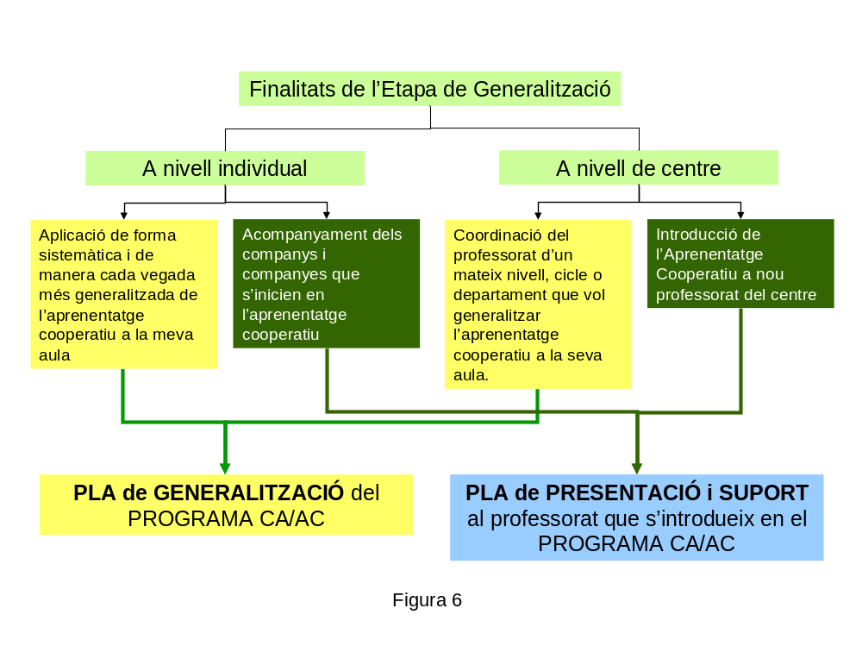

- A nivell individual, cadascun dels mestres o professors que ja s’ha iniciat en el Programa CA/AC ha de perseguir una doble finalitat:
- Aplicar de forma sistemàtica i de manera cada vegada més generalitzada l’aprenentatge cooperatiu a la pròpia aula.
- Acompanyar i donar suport als companys del centre que s’inicien en el Programa CA/AC.
- A nivell de centre també es persegueix una doble finalitat:
- Procurar la coordinació del professorat del centre d’un mateix cicle, nivell o departament que vulgui generalitzar l’aprenentatge cooperatiu (AC) en les seves classes.
- Procurar que hi hagi nous professors i professores del centre que s’iniciïn en l’AC (que vulguin seguir l’etapa d’introducció del Programa CA/AC)
Tal com es mostra en la figura 3, de la primera finalitat a nivell individual i de la primera a nivell de centre, se’n deriva el que anomenem el Pla de generalització del Programa CA/AC, i de la segona finalitat a nivell individual i a nivell de centre se’n deriva el que denominem el Pla de presentació i suport al professorat que s’introdueix en el Programa CA/AC.
Per tant, en un mateix centre que ja està en l’Etapa de Generalització, es constitueixen dos grups de treball que funcionen de forma separada però en estreta relació:
Per una banda, hi ha el grup de professors i professores de segon any, que generalitzaran el Programa CA/AC a les seves classes i que formaran el Seminari d’AC del centre.
Per altra banda, trobem el grup de professors de primer any que s’introduiran en el Programa CA/AC.
Entre els uns i els altres s’estableix una interacció i una estreta relació de manera que uns (els de segon any) acompanyen o tutoritzen els altres (els de primer any).
En aquesta etapa, doncs, cal diferenciar el treball que duen a terme el grup de professors de segon any com a mestres o professors que comencen a generalitzar l’aprenentatge cooperatiu a la seva aula, i el que fan com a tutors d’algun company o companya que s’està iniciant en el Programa CA/AC.
Tipus de sessions
En l’Etapa de Generalització també hi ha tres diferents tipus de sessions, com en l’Etapa d’Introducció (Vegeu la figura 5): Sessions més formatives (color verd), sessions de Seminari (color groc) i sessions de treball en el centre (color blanc).
Estructura general de l’assessorament i continguts a treballar a cada sessió
En l’etapa de Generalització el professorat de segon any (vegeu la Taula 2) duu a terme un mínim de vuit sessions al llarg del curs, quatre de les quals van a càrrec de l’assessor/formador de la UVic (color verd de la figura 5 i de la taula 2) i les altres són internes als centres (color blanc de la figura 5 i de la taula 2), dirigides pel coordinador del centre amb el suport del coordinador del Centre de Professorat o de la Institució.
Paral·lelament, hi ha tres Seminaris (color groc de la figura 5 i de la taula 2), dirigits per l’assessor/formador de la UVic, per anar fent el seguiment de les actuacions del professorat participant en aquesta etapa.
Els continguts de cada sessió i de cada seminari estan resumits en la taula 2 i en l’esquema 2 de les pàgines següents.
Documents per a la planificació, la reflexió personal i la valoració
En l’Etapa de Generalització els documents utilitzats per al professorat participant de “segon any” per a la planificació i la valoració són els següents:
- El Pla de Generalització (I): Document en el qual els participants consignen les decisions preses per al primer trimestre, per començar a generalitzar l’aprenentatge cooperatiu en la seva aula, en relació a l’Àmbit A (dinàmiques de grup que durà a terme), en l’Àmbit B (en quines activitats aplicarà algunes de les estructures cooperatives) i en l’Àmbit C (Model de Pla de l’Equip i de “Diari de sessions” utilitzarà).
- El Pla de Presentació i Suport: Document que ajuda al coordinador del centre i al professorat de “segon any” en general, a planificar l’Etapa d’Introducció al grup de professors que s’estan iniciant.
- Informe de seguiment (1): Document que reflecteix el que s’ha tractat en la Sessió 3 (valoració del Pla de Generalització I i decisions a prendre per al Pla de Generalització II).
- El Pla de Generalització (II): Document en el qual els participants consignen les decisions preses per al segon i tercer trimestre, per continuar generalitzant l’aprenentatge cooperatiu en la seva aula, en relació a l’Àmbit A (dinàmiques de grup que durà a terme), a l’Àmbit B (en quines activitats aplicarà algunes de les estructures cooperatives), i a l’Àmbit C (Plans de l’equip, “diari de sessions”, rúbriques...)
- Fitxa per a la Carpeta d’AC d’Aula, en la qual es recull informació rellevant de les dinàmiques de grup de l’Àmbit A i de les activitats d’aprenentatge cooperatiu de l’Àmbit B que el professorat valora de forma especialment positiva. Aquestes fitxes van configurant la Carpeta d’AC d’Aula, que recull les “bones pràctiques” del professorat participant, a partir de la qual se n’inferirà el Projecte d’AC del Centre.
- Informe de seguiment (2): Document que reflecteix el que s’ha tractat en la Sessió 6 (valoració del Pla de Generalització II i de les Fitxes de la Carpeta d’AC d’Aula).
- Qüestionari final: En acabar l’Etapa de Generalització, el professorat participant respon el Qüestionari final, que té dues parts. En la primera, es valoren els instruments i les activitats per recolzar la generalització de l’aprenentatge cooperatiu en el centre. I en la segona part, es valoren les millores en els processos d’ensenyament-aprenentatge facilitades per l’aprenentatge cooperatiu.
En aquesta mateixa etapa, el professorat “de primer any” –que, tutoritzat per algun company o companya, s’està introduint en el Programa CA/AC- reprodueix en certa manera els passos de l’Etapa d’Introducció i, per tant, omple el Qüestionari Inicial i els quatre Autoinformes com a eines per a la reflexió personal sobre les pràctiques que duu a terme a la seva aula.

Taula 2: Pla general de les sessions d’assessorament de l’Etapa de Generalització
 | Número de la Sessió i contingut |  | Número del Seminari i contingut
Primer trimestre | 1 | Marc Teòric IV: Començar a treballar en equip de forma sistemàtica. El Quadern de l’Equip: Els Plans de l’Equip i els “Diaris de Sessions”. Rúbrica per avaluar el treball en equip.  Pla de Generalització (I): Estructures simples en activitats fixes o en diferents moments d’una UD.
Primer trimestre | 2 | Sessió interna de coordinació: Posada en comú dels Plans de Generalització (I) i coordinació entre el professorat
Primer trimestre |  |  | 1 | Seminari de seguiment del Pla de Generalització (I)
Primer trimestre | 3 | Sessió de valoració del Pla de Generalització (I) i decisions a prendre per al Pla de Generalització (II). Es fa al final del primer trimestre i es fa conjuntament amb el professorat de primer any.  Informe de seguiment (1)
Segon trimestre | 4 | Marc Teòric V: Ampliar l’aplicació de l’AC. Tècniques cooperatives.  Pla de Generalització (II): Estructures simples en activitats fixes o en diferents moments d’una UD + UD singulars.  Carpeta d’AC d’Aula
Segon trimestre | 5 | Sessió interna de coordinació: Posada en comú dels Plans de Generalització (II) i coordinació entre el professorat. Decisions sobre la Carpeta d’AC d’Aula.
Segon trimestre |  |  | 2 | Seminari de seguiment del Pla de Generalització (II)
Segon trimestre | 6 | Sessió de valoració del Pla de Generalització (II) i de les Carpetes d’AC d’Aula. Es fa al final del segon trimestre i es fa conjuntament amb el professorat de primer any.  Informe de seguiment (2)
Tercer Trimestre | 7 | Marc teòric VI: Aprofundiment sobre l’avaluació. Els equips de base i els equips esporàdics. La participació en els equips amb algun alumne que es troba amb més barreres per a l’aprenentatge.  Presentació de l’esquema de Projecte d’AC del Centre.  Presentació Qüestionari Final
Tercer Trimestre |  |  | 3 | Valoració final. Planificació de l’Etapa de Consolidació
Tercer Trimestre | 8 | Valoració final.  Pas a l’Etapa de Consolidació.  Incorporació progressiva de l’AC en el centre. El Projecte d’AC del centre.  Creació de la Comissió d’AC del Centre

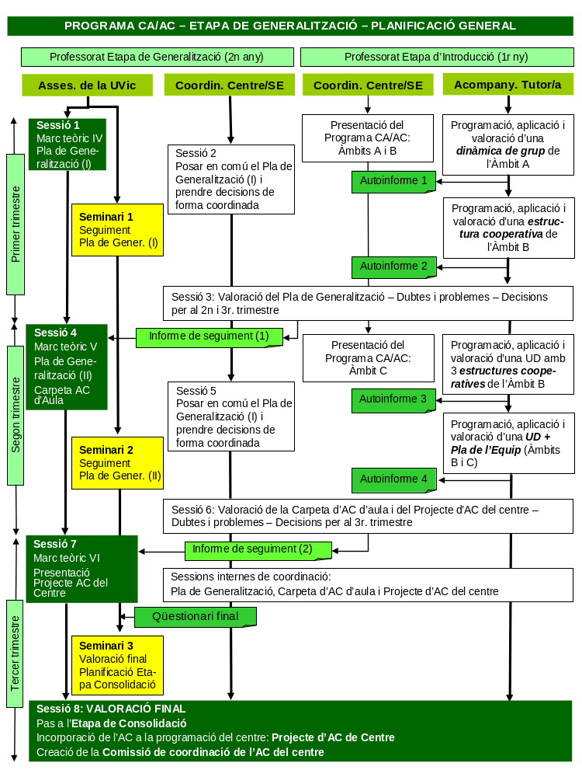
Esquema 2

Etapa de Consolidació
La principal finalitat de l’etapa de Consolidació (vegeu la figura 2), a nivell individual, és que el professorat incorpori l’aprenentatge cooperatiu en la seva programació d’aula i que introdueixi aquesta organització del treball dels alumnes a les seves classes d’una forma habitual.
En canvi, el procés de consolidació de l’aprenentatge cooperatiu a nivell del centre passa pels següents indicadors:
- La incorporació de l’aprenentatge cooperatiu en les programacions d’aula de la majoria del professorat de cada etapa i cicle.
- La incorporació de l’aprenentatge cooperatiu al projecte educatiu del centre com a un tret d’identitat més que el singularitza en relació a altres centres.
- La creació de la Comissió de Coordinació de l’AC en el centre perquè vetlli pel seu seguiment.
- L’elaboració (planificació i valoració) d’un Pla de Millora de l’AC del centre.
Les actuacions que es duen a terme en aquesta darrera etapa es fonamenten en el que es coneix en el marc escolar com a “pràctica reflexiva” i en la metodologia de recerca de la “investigació-acció”: el professorat reflexiona sobre la seva pròpia pràctica –en aquest cas, sobre les experiències relacionades amb l’aprenentatge cooperatiu del professorat del centre-, les analitza i hi identifica alguns “punts febles” que donaran peu a l’establiment d’un determinat nombre d’”objectius de millora”. A partir d’aquí, es planifica l’acció, és a dir, un conjunt d’actuacions a dur a terme per assolir els objectius fixats. Al final d’un període de temps determinat (en aquest cas, un trimestre) es torna a reflexionar sobre la pràctica, tot avaluant les actuacions dutes a terme, i es planifiquen noves actuacions per al trimestre següent (en aquest cas). Durant aquesta etapa, els centres duen a terme tot això amb el suport de l’assessor/formador de la UVic per tal que, acabada l’etapa, estiguin capacitats per repetir de forma autònoma aquest mateix procés de millora en cursos successius.
Comissió de Coordinació de l’AC i el Pla de Millora de l’AC
En aquesta Etapa de Consolidació tenen un paper rellevant el que anomenem la Comissió de Coordinació de l’Aprenentatge Cooperatiu del centre i l’instrument que articula la feina d’aquesta comissió, que és el Pla de Millora de l’Aprenentatge Cooperatiu.
A cada centre (per anar bé, al final de l’Etapa de Generalització) s’ha de crear la Comissió de Coordinació de l’AC del centre que, a partir d’aquest moment, es farà càrrec de tirar endavant totes les millores que calguin per a la consolidació de l’aprenentatge cooperatiu en el centre. Està formada per un representant de cada cicle o etapa, un dels quals exerceix per a un curs escolar les funcions de coordinador i un altre les funcions de secretari.
Aquesta comissió és la responsable d’elaborar, per a cada curs escolar, un Pla de Millora de l’aprenentatge cooperatiu del centre. A partir de la valoració final, a cada centre, de la situació del centre en acabar l’Etapa de Generalització, es fixen un màxim de tres objectius prioritaris de millora, que, en el pla, es concreten en actuacions que s’hauran de dur a terme durant el primer trimestre per assolir-los. Al final del trimestre, en una nova reunió de la Comissió, es valorarà el treball realitzat i es planificaran les actuacions del segon trimestre. I el mateix es farà per al tercer trimestre. En l’última reunió del curs de la Comissió, a partir de la valoració final, es fixaran els objectius prioritaris del Pla de Millora de l’AC per al curs següent.
El representant de cada cicle o etapa a la Comissió de Coordinació de l’AC “porta” les actuacions trimestrals previstes en el Pla de Millora i, en una reunió habitual del cicle o l’etapa, es tradueixen aquestes actuacions en “compromisos personals” del professorat del cicle. Aquests compromisos seran valorats en una altra reunió habitual del cicle o etapa al final del trimestre, perquè el representant del cicle o l’etapa aporti aquesta valoració en la sessió de la Comissió dedicada a valorar un trimestre determinat i planificar les actuacions del trimestre següent.
Tipus de sessions
En l’Etapa de Consolidació també podem diferenciar, com en les dues anteriors, tres tipus diferents de sessions, però, en aquest cas, varien els participants en aquestes sessions (vegeu la figura 7 i compareu-la amb la figura 5):
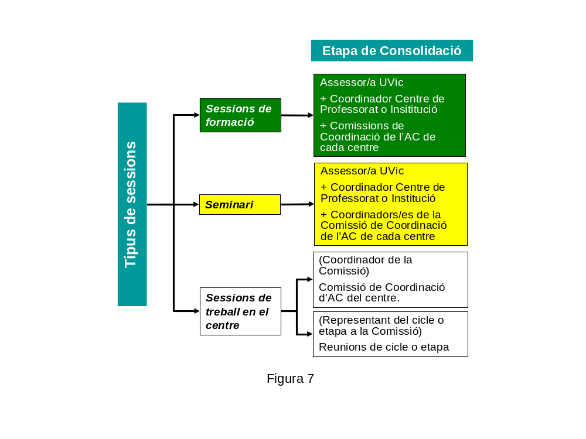
- les sessions formatives dirigides per l’assessor/formador de la UVic i adreçades als membres de les Comissions de Coordinació de tots els centres participants en el procés de formació/assessorament. També hi participa (si és el cas) l’assessor del Centre de Professorat, o el coordinador de la Institució, que coordina el procés). (Són les sessions senyalades amb el color verd en la figura 7).
- Les sessions del Seminari de seguiment, que també dirigeix l’assessor/formador de la UVic, en les quals només participen el coordinador o la coordinadora de la Comissió de Coordinació de l’AC de cada un dels centres participants en el procés, juntament (si és el cas) de l’assessor del Centre de Professorat, o el coordinador de la Institució, que coordina el procés. (Són les sessions senyalades amb el color groc en la figura 7).
- Finalment, les sessions de la Comissió de Coordinació de l’AC del centre. (Són les sessions senyalades amb el color blanc en la figura 5). Poden ser reunions de la Comissió de Coordinació de l’AC del Centre (dirigides pel coordinador de la Comissió), o bé reunions de cicle o etapa (dirigides pel representant del cicle o l’etapa a la Comissió).
Estructura general de l’assessorament i continguts a treballar a cada sessió
En l’etapa de Consolidació l’assessor/formador de la UVic només treballa, de forma directa, amb els membres de les Comissions de Coordinació de cada centre, els quals duen a terme un mínim de sis sessions:
- Dues amb l’assessor/formador de la UVic (una a començament de curs i una altra a final de curs), conjunta amb tots els membres de les Comissions de Coordinació de l’AC de tots els centres. (Són les sessions de color verd de la figura 7 i de la taula 3)
- Quatre sessions de la Comissió de Coordinació de cada centre, dirigida pel coordinador de la Comissió (Una a començament de curs, per planificar el Pla de Millora; una altra entre el primer i el segon trimestre, per valorar les actuacions del primer trimestre i planificar les del segon; una altra entre el segon i el tercer trimestre, per valorar les actuacions del segon trimestre i planificar les del tercer; i una altra a final de curs, per fer la valoració final i determinar els objectius prioritaris del Pla de Millora del curs següent) (Són les sessions de color blanc de la figura 7 i de la taula 3).
Paral·lelament, hi ha dos Seminaris (color groc de la figura 7 i de la taula 3), dirigits per l’assessor/formador de la UVic, per anar fent el seguiment del Pla de Millora dels centres.
Els continguts de cada sessió i de cada seminari estan resumits en la taula 3 i en l’esquema 3 de les pàgines següents.

Taula3: Pla general de les sessions d’assessorament de l’Etapa de Consolidació
 | Comissió de Coordinació de l’AC del Centre |  |  | Reunions de Cicle o Etapa per planificar i valorar les actuacions del Pla de Millora | Número del Seminari i el seu contingut
 | Núm. de la sessió i contingut
Primer trimestre | 1 |  | Pla de Millora de l’AC en el centre. Objectius prioritaris i actuacions del 1r trimestre.
Primer trimestre | 2 |  | Elaboració de Pla de Millora del centre: Objectius prioritaris i actuacions del 1r. trimestre
Primer trimestre |  |  |  | Planificació per al cicle de les actuacions del 1r trimestre (a què es compromet cada professor/a)
Primer trimestre |  |  |  | Valoració de les actuacions del 1r trimestre (a què es compromet cada professor/a)
Primer trimestre | 3  4 |  | Valoració del 1r trimestre i planificació de les actuacions de 2n trimestre
Segon trimestre
Segon trimestre |  |  |  |  | 1 | Seminari de seguiment del Pla de Millora.
Segon trimestre |  |  |  | Planificació per al cicle de les actuacions del 2n trimestre (a què es compromet cada professor/a)
Segon trimestre |  |  |  | Valoració de les actuacions del 2n trimestre (a què es compromet cada professor/a)
Segon trimestre | 4 |  | Valoració del 2n trimestre i planificació de les actuacions de 3r trimestre
Tercer Trimestre
Tercer Trimestre |  |  |  |  | 2 | Seminari de seguiment del Pla de Millora.
Tercer Trimestre |  |  |  | Planificació per al cicle de les actuacions del 3r trimestre (a què es compromet cada professor/a)
Tercer Trimestre |  |  |  | Valoració de les actuacions del 3r trimestre (a què es compromet cada professor/a)
Tercer Trimestre | 5 |  | Valoració del 3r trimestre i final i determinació dels objectius prioritaris del Pla de Millora del curs següent.
Tercer Trimestre | 6 |  | Valoració final i objectius del Pla de Millora del Curs següent.  Presentació de la Xarxa KHELIDÔN.

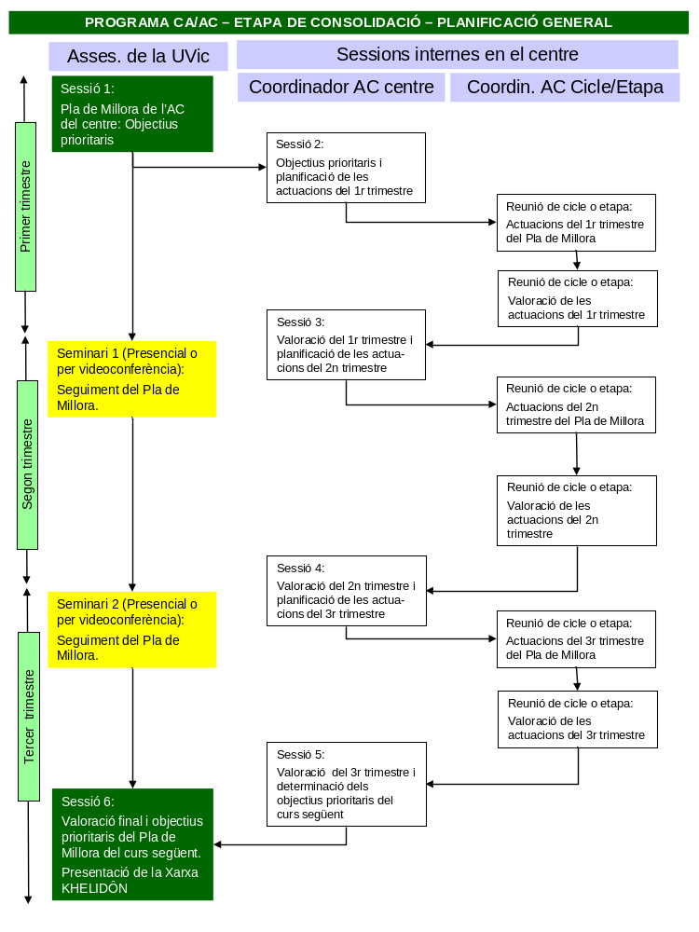
Esquema 3

Resum de les sessions de l’assessor/formador de la UVic en el conjunt de les tres etapes
En la figura 8 es resumeixen les sessions formatives o de seminaris, que, en el conjunt de les tres etapes del procés de formació/assessorament (Etapa d’Introducció, Etapa de Generalització i Etapa de Consolidació) van a càrrec de l’assessor/formador de la UVic.
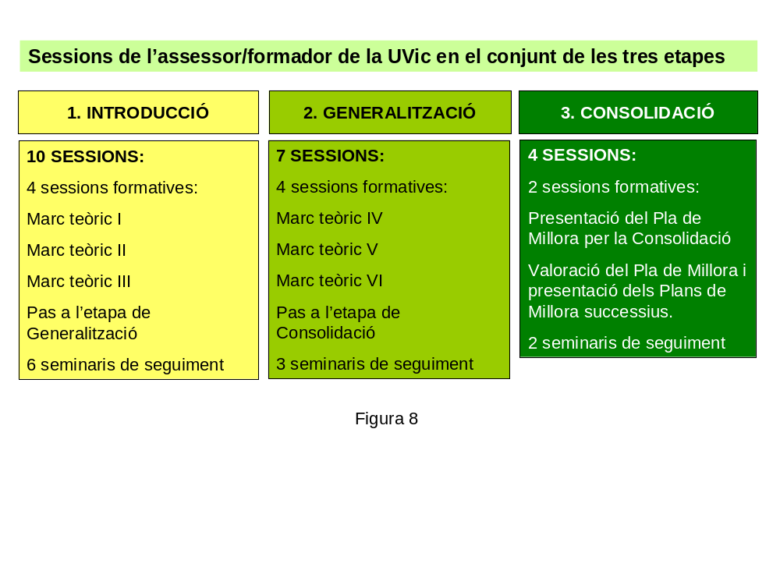

Principals característiques del Programa CA/AC i del Procés de Formació/Assessorament per a la seva implementació en els centres educatius
A manera de resum/conclusions, volem destacar els següents aspectes:
- La importància de l’Àmbit A del Programa CA/AC, centrat en la cohesió del grup. Anar convertint el grup classe que formen una colla d’alumnes per tal que deixi de ser una simple col·lectivitat que s’han trobat perquè van néixer el mateix any i els seus pares els van matricular a la mateixa escola, i es converteixi en una petita comunitat d’aprenentatge, en la qual tots els qui en formen part –juntament amb els mestres i les famílies- conviuen, es coneixen i s’aprecien, de manera que s’ajuden els uns als altres fins aconseguir que tots els seus membres progressin en el seu aprenentatge i com a persones solidàries i respectuoses amb les diferències.
Les actuacions d’aquest àmbit van molt més enllà d’unes quantes actuacions al començament de curs. S’ha de vetllar durant tot el curs, perquè els grups són “organismes vius” que evolucionen i un grup molt cohesionat en un moment donat pot deixar de ser-ho.
- La importància de l’Àmbit C, centrat a ensenyar a treballar en equip. Els problemes que sorgeixen quan fem treballar els alumnes en equip dins la classe –que sovint desanimen els mestres que proven aquesta manera de treballar- no són resw més que la constatació que no saben treballar en equip. Però no en saben perquè ningú els ho ha ensenyat d’una manera sistemàtica i continuada. Per tant, hem de dedicar temps a ensenyar a treballar en equip, tenint en compte que això, a la llarga, serà una bona inversió perquè, si aprenen en equip, tots aprenen més i millor.
- La importància que en el Procés de formació/assessorament s’hi impliqui clarament i decididament l’equip directiu i els responsables últims de la institució educativa que demana la formació, i que el professorat participant ho faci de forma voluntària. Forçar algú a fer aquest procés és totalment contraproduent, perquè frena, en bona part i fins i tot del tot, el canvi que aquest procés suposa.
- El paper decisiu que tenen el coordinador del procés als centres i el coordinador de la institució que promou la formació/assessorament. És molt important que s’hi impliquin i que el segueixin.
- La importància que els qui van iniciar el procés el curs anterior, a partir del segon any (en l’Etapa de Generalització), siguin els que inicien directament un nou grup de professorat interessat, amb el suport de l’assessor/formador extern que els orienta en aquest paper de “tutors” i “tutores” dels seus propis companys i companyes. D’aquesta manera, al final dels tres cursos del procés, hi ha a cada centre –i a la institució que l’ha promogut- persones capacitades per formar a altres persones.
- Finalment, l’aplicació, amb el suport de l’assessor/formador extern, –en el tercer any del procés (Etapa de Consolidació)- d’un mecanisme d’innovació basat en la “pràctica reflexiva” i en la “investigació-acció” que els permet identificar els punts febles que cal millorar, establir objectius de millora i un conjunt d’actuacions per anar-los assolint. D’aquesta manera, amb el suport de l’assessor/formador extern, en aquesta darrera etapa del procés de formació/assessorament apliquen un procediment que a partir d’aleshores podran i hauran de dur a terme de forma autònoma.

Referències bibliogràfiques
LAGO, J.R. i ONRUBIA, J. (2011): Asesoramiento psicopedagógico y mejora de la práctica educativa. Barcelona: Horsori.
LAGO, J.R., PUJOLÀS, P., i NARANJO, M. (2011). Aprender cooperando para enseñar a cooperar: procesos de formación/asesoramiento para el desarrollo del Programa CA/AC. En : Aula. Revista de Pedagogia de la Universidad de Salamanca. 17. 89-106.
PUJOLÀS, P. (2008). 9 ideas claves: el aprendizaje cooperativo. Grao: Barcelona.
PUJOLÀS, P. i LAGO, J. R. (2007). “La organización cooperativa de la actividad educativa”. En J. Bonals, y M. Sanchez-Cano. Manual de asesoramiento psicopedagógico. Barcelona: Graó
PUJOLÀS, P., LAGO, J.R., i NARANJO, M. (2013): “Aprendizaje cooperativo y apoyo a la mejora de las prácticas inclusivas”. Revista de Investigación en Educación, nº 11 (3), 213, pp. 207-218.

